关于如何将一个网页整体保存成为一个图片的说明
————以搜狗浏览器为例
步骤一：打开目标网页
步骤二：点击目标网页右上方菜单栏中的“文件”选项
步骤三：点击“文件”窗口中的“保存网页为图片”的选项，通过此操作将网页保存为图片
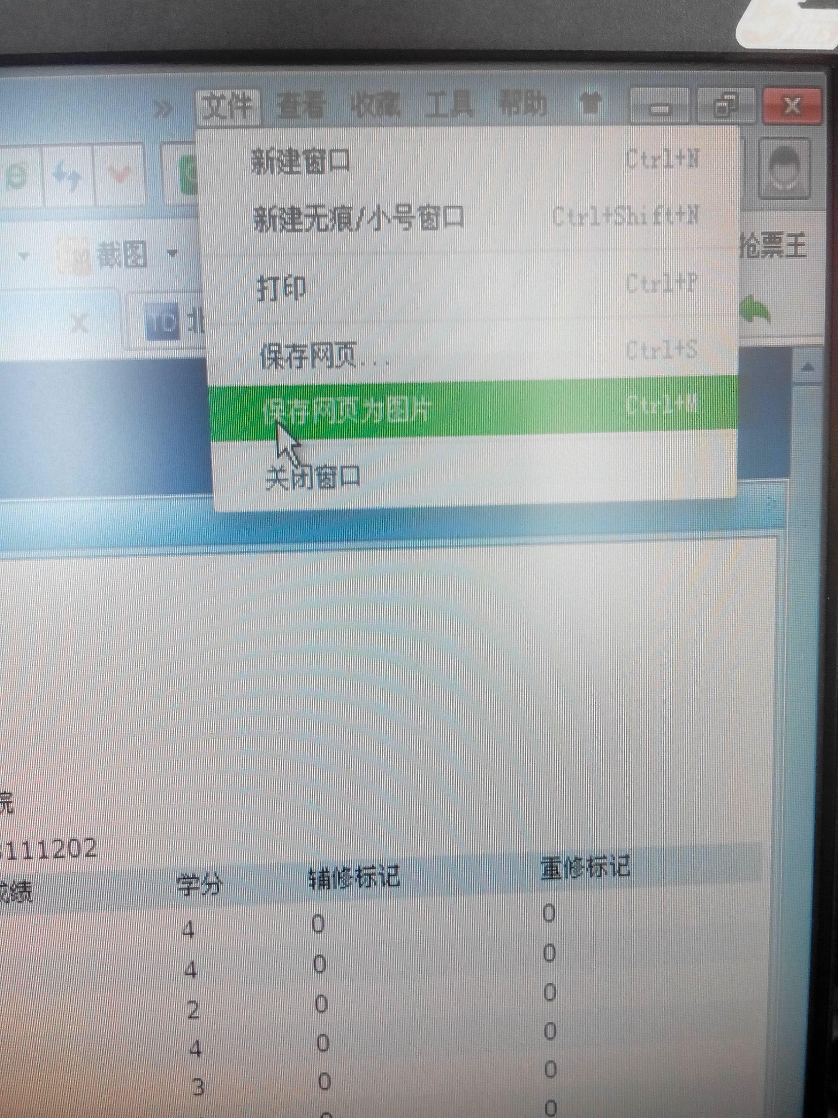
步骤四：找到保存后的图片并将其打印。

